Ư

NHẬN XÉT CỦA GIẢNG VIÊN HƯỚNG DẪN

…………, ngày ….. tháng …… năm ……
Giáo viên hướng dẫn
(Ký tên và ghi rõ họ tên)

Trà Vinh, ngày ….. tháng …… năm ……
Giáo viên hướng dẫn
(Ký tên và ghi rõ họ tên)

NHẬN XÉT CỦA THÀNH VIÊN HỘI ĐỒNG

……….., ngày ….. tháng …… năm ……
Thành viên hội đồng
(Ký tên và ghi rõ họ tên)

LỜI CẢM ƠN
Em xin gửi lời cảm ơn chân thành đến cô QLHT Lê Nguyên Thảo cùng các thầy cô đã giảng dạy em trong Khoa Công Nghệ Thông Tin, thầy cô đã đồng hành cùng em trong suốt môn học, đã hỗ trợ cho em những kiến thức, kỹ năng cơ bản và chuyên sâu để em có thể hoàn thành đồ án này. Khoảng thời gian học tâp, nghiên cứu các đề tài, đồ án môn học, em đã được mở mang kiến thức và được hiểu biết nhiều hơn về lĩnh vực công nghệ thông tin do sự quan tâm, hướng dẫn tận tình của thầy cô và các bạn. Do đây là lần đầu chúng em làm một đồ án báo cáo lớn nên chưa có nhiều kinh nghiệm nghiên cứu, kinh nghiệm thực tiễn còn hạn chế nên đề tài thực hiện còn nhiều thiếu sót. Em mong nhận được những đóng góp ý kiến của thầy cô để đề tài được hoàn thiện hơn và bản thân em được nhận những kinh nhiệm vô cùng quý báu và bổ ích từ thầy cô. Em xin chân thành cảm ơn.

MỤC LỤC
(SV tạo mục lục tự động)

DANH MỤC HÌNH ẢNH
DANH MỤC BẢNG BIỂU

TÓM TẮT ĐỒ ÁN
(SV trình bày tóm tắt vấn đề nghiên cứu, các hướng tiếp cận, cách giải quyết vấn đề và một số kết quả đạt được) – (Không có cũng được)

MỞ ĐẦU
1. Lý do chọn đề tài
Trong những năm gần đây, nhu cầu sử dụng các loại đồ uống như cà phê, trà sữa, nước ép, sinh tố của người tiêu dùng, đặc biệt là tại các khu vực đô thị, ngày càng tăng cao, kéo theo sự xuất hiện và phát triển mạnh mẽ của hàng loạt quán cà phê, cửa hàng nước giải khát quy mô vừa và nhỏ. Tuy nhiên, phần lớn các cửa hàng này vẫn vận hành theo phương thức truyền thống: ghi nhận đơn hàng bằng giấy hoặc sổ sách, tư vấn và tính tiền trực tiếp tại quầy, trong khi việc bán hàng trực tuyến (nếu có) chủ yếu phụ thuộc vào mạng xã hội hoặc tiếp nhận đơn qua điện thoại. Cách làm này khiến cửa hàng khó kiểm soát chính xác số lượng đơn hàng, dễ nhầm lẫn thông tin khách hàng, mất nhiều thời gian thống kê doanh thu và chưa tận dụng được lợi thế của thương mại điện tử để mở rộng tập khách hàng.
Cùng với đó, sự phát triển của hạ tầng Internet, thiết bị di động và các giải pháp thanh toán điện tử đã tạo điều kiện thuận lợi để các cửa hàng quy mô nhỏ xây dựng cho riêng mình một kênh bán hàng trực tuyến độc lập, không phụ thuộc hoàn toàn vào các nền tảng trung gian. Việc sở hữu một website bán hàng riêng giúp cửa hàng chủ động hơn trong việc quản lý sản phẩm, đơn hàng, khách hàng, đồng thời xây dựng hình ảnh thương hiệu chuyên nghiệp hơn trong mắt người tiêu dùng.
Xuất phát từ thực tế đó, cùng với mong muốn vận dụng những kiến thức về phân tích thiết kế hệ thống, lập trình web và quản trị cơ sở dữ liệu đã được học vào một bài toán cụ thể, dưới sự hướng dẫn của cô Lê Nguyên Thảo, em đã thực hiện đồ án “Xây dựng website bán cà phê” cho một quán cà phê. Đề tài hướng tới việc xây dựng một hệ thống thống nhất, hỗ trợ đồng thời ba nhóm đối tượng sử dụng: khách hàng đặt mua đồ uống trực tuyến, nhân viên xử lý đơn hàng và quản trị viên quản lý toàn bộ hoạt động kinh doanh của cửa hàng.
2. Mục tiêu nghiên cứu
Đồ án tập trung xây dựng website bán sản phẩm cà phê giải khát với các mục tiêu cụ thể như sau:
- Xây dựng giao diện dành cho khách hàng, cho phép xem danh mục và sản phẩm đồ uống, tìm kiếm sản phẩm theo tên hoặc khoảng giá, đăng ký/đăng nhập/đăng xuất, quản lý giỏ hàng (thêm, xoá, cập nhật số lượng sản phẩm) và đặt hàng trực tuyến.
- Xây dựng chức năng dành cho nhân viên: tiếp nhận, kiểm tra và xác nhận đơn hàng, cập nhật trạng thái xử lý, xuất hoá đơn cho khách hàng và hỗ trợ khách hàng khi cần.
- Xây dựng chức năng dành cho quản trị viên (chủ cửa hàng): quản lý danh mục, sản phẩm, nhân viên, khách hàng, đơn hàng và thống kê doanh thu theo ngày/tháng/năm.
- Tích hợp các hình thức thanh toán phổ biến, bao gồm thanh toán khi nhận hàng (COD), giúp khách hàng hoàn tất giao dịch mà không cần đến trực tiếp cửa hàng.
- Hướng đến hỗ trợ đăng nhập nhanh bằng tài khoản Google và Facebook nhằm tăng sự thuận tiện cho khách hàng khi đăng ký, sử dụng hệ thống.
Thiết kế giao diện hiện đại, thân thiện với người dùng, mang nhận diện thương hiệu riêng của cửa hàng (logo The Drink VN) và hỗ trợ truy cập trên nhiều loại thiết bị (máy tính, điện thoại).
3. Đối tượng và phạm vi nghiên cứu
3.1. Đối tượng nghiên cứu
- Hệ thống: nghiệp vụ bán hàng, quản lý sản phẩm (cà phê, đồ uống) và xử lý đơn hàng trực tuyến của một cửa hàng cà phê, nước giải khát.
- Công nghệ: các công nghệ, framework, ngôn ngữ lập trình (C#) và hệ quản trị cơ sở dữ liệu (SQL) được sử dụng để thiết kế và xây dựng website.
- Người dùng: khách hàng truy cập website (tìm kiếm, đặt mua, đánh giá sản phẩm), nhân viên (xử lý đơn hàng) và quản trị viên (quản lý danh mục, sản phẩm, nhân viên, khách hàng, đơn hàng, thống kê doanh thu).
3.2. Phạm vi nghiên cứu
- Về không gian và dữ liệu: giới hạn trong dữ liệu sản phẩm, menu đồ uống và các tính năng áp dụng cho mô hình kinh doanh của một cửa hàng cà phê, nước giải khát cụ thể.
- Về tính năng: tập trung phát triển các chức năng chính của một website thương mại điện tử (đăng ký/đăng nhập, xem danh mục, giỏ hàng, thanh toán, quản lý tài khoản). Các thành phần phức tạp khác như tích hợp cổng vận chuyển (shipping API) hay hệ thống quản lý vận hành (ERP) được giới hạn ở mức mô phỏng.
- Về chuyên môn: đồ án tập trung vào phân tích yêu cầu, thiết kế giao diện (UI/UX), xây dựng cơ sở dữ liệu và lập trình mã nguồn, không đi sâu vào chiến lược marketing hay vận hành thực tế của cửa hàng.
4. Phương pháp nghiên cứu
- Phương pháp nghiên cứu tài liệu: tìm hiểu, tổng hợp các tài liệu, giáo trình liên quan đến thương mại điện tử, ngôn ngữ lập trình, mô hình kiến trúc MVC và hệ quản trị cơ sở dữ liệu, làm cơ sở lý thuyết cho việc thực hiện đồ án.
- Phương pháp khảo sát thực tế: khảo sát quy trình bán hàng hiện tại của cửa hàng và một số hình thức bán hàng trực tuyến tương tự để xác định yêu cầu chức năng và phi chức năng của hệ thống.
- Phương pháp phân tích và thiết kế hệ thống: sử dụng các công cụ mô hình hoá (sơ đồ use case, sơ đồ cơ sở dữ liệu) để phân tích yêu cầu, từ đó thiết kế cơ sở dữ liệu và kiến trúc hệ thống theo mô hình MVC.
- Phương pháp thực nghiệm: lập trình, hiện thực hoá hệ thống theo thiết kế đã đề ra, sau đó kiểm thử từng chức năng nhằm phát hiện và khắc phục lỗi trước khi hoàn thiện đồ án.

TỔNG QUAN

Tổng quan về thị trường và xu hướng ứng dụng công nghệ
Thị trường kinh doanh cà phê và nước giải khát tại Việt Nam trong những năm gần đây phát triển sôi động, với sự tham gia của nhiều mô hình kinh doanh, từ các chuỗi thương hiệu lớn đến các quán cà phê, cửa hàng nước giải khát quy mô vừa và nhỏ hoạt động độc lập. Song song với sự phát triển đó, hành vi tiêu dùng cũng thay đổi rõ rệt: khách hàng, đặc biệt là nhóm khách trẻ tuổi, có xu hướng đặt đồ uống trực tuyến thay vì di chuyển đến quán, đồng thời mong muốn việc tìm kiếm sản phẩm, đặt hàng và thanh toán được thực hiện nhanh chóng chỉ qua một vài thao tác trên điện thoại hoặc máy tính.
Đối với các chuỗi thương hiệu lớn, việc đầu tư website hoặc ứng dụng đặt hàng riêng không còn là điều xa lạ. Tuy nhiên, với các cửa hàng quy mô nhỏ và vừa, việc xây dựng một hệ thống bán hàng trực tuyến đúng nghĩa vẫn còn hạn chế do rào cản về chi phí đầu tư, nhân lực kỹ thuật và thời gian triển khai. Phần lớn các cửa hàng này vẫn lựa chọn các giải pháp tạm thời như bán hàng qua mạng xã hội, ứng dụng giao đồ ăn trung gian hoặc tiếp nhận đơn hàng qua điện thoại.

Khảo sát một số hình thức bán hàng trực tuyến
Hiện nay, các cửa hàng đồ uống quy mô nhỏ thường tiếp cận khách hàng trực tuyến theo một số hình thức phổ biến sau:
- Bán hàng qua nền tảng mạng xã hội (Facebook, Zalo, Instagram): khách hàng nhắn tin hoặc bình luận để đặt món, nhân viên cửa hàng tiếp nhận và xác nhận thủ công. Hình thức này dễ triển khai nhưng không có cơ chế quản lý đơn hàng, tồn kho hay lịch sử mua hàng một cách hệ thống, dễ xảy ra nhầm lẫn khi số lượng đơn hàng tăng.
- Bán hàng qua các ứng dụng giao đồ ăn trung gian (ShopeeFood, GrabFood, BeFood...): giúp cửa hàng tiếp cận lượng khách hàng lớn hơn, nhưng phải chia sẻ tỷ lệ hoa hồng trên mỗi đơn hàng, đồng thời không sở hữu dữ liệu khách hàng và khó xây dựng thương hiệu riêng.
- Website hoặc ứng dụng đặt hàng riêng của một số chuỗi lớn (Highlands Coffee, Phúc Long, Starbucks...): cho phép khách hàng xem thực đơn, đặt hàng và thanh toán trực tuyến, tích hợp chương trình tích điểm, khuyến mãi. Đây là mô hình đầy đủ và chuyên nghiệp, song chi phí đầu tư và vận hành tương đối lớn, phù hợp với quy mô chuỗi cửa hàng hơn là một cửa hàng đơn lẻ.
Qua khảo sát có thể thấy, các cửa hàng quy mô nhỏ hiện đang thiếu một giải pháp ở mức trung gian: vừa đủ chức năng để quản lý bán hàng trực tuyến một cách bài bản, vừa có chi phí và quy mô triển khai phù hợp với một cửa hàng đơn lẻ.

Vấn đề đặt ra và hướng giải quyết của đồ án
Từ thực trạng trên, vấn đề đặt ra cho đồ án là xây dựng một website bán hàng trực tuyến dành riêng cho một cửa hàng cà phê, nước giải khát, vừa đảm bảo đầy đủ các chức năng cốt lõi của một hệ thống thương mại điện tử (quản lý sản phẩm, giỏ hàng, đặt hàng, thanh toán), vừa có quy mô và độ phức tạp phù hợp để một cửa hàng đơn lẻ có thể vận hành mà không cần phụ thuộc vào nền tảng trung gian hay đội ngũ kỹ thuật lớn.
Để giải quyết vấn đề này, đồ án tập trung vào ba nội dung chính, tương ứng với các chương tiếp theo của báo cáo: (1) nghiên cứu cơ sở lý thuyết về ngôn ngữ lập trình, hệ quản trị cơ sở dữ liệu và mô hình kiến trúc MVC được sử dụng để xây dựng hệ thống; (2) phân tích bài toán thực tế của cửa hàng, từ đó thiết kế cơ sở dữ liệu, sơ đồ use case và kiến trúc hệ thống; (3) hiện thực hoá các chức năng dành cho khách hàng, nhân viên và quản trị viên trên nền tảng thiết kế đã đề ra, làm cơ sở để đánh giá kết quả đạt được ở chương sau.

NGHIÊN CỨU LÝ THUYẾT
Trình bày cơ sở lý thuyết, lý luận, giả thiết khoa học và phương pháp nghiên cứu đã được sử dụng trong đồ án.

Tìm hiểu về ngôn ngữ lập trình C#

Giới thiệu về ngôn ngữ C#
Được khởi xướng bởi kỹ sư trưởng Anders Hejlsberg tại Microsoft vào đầu những năm 2000, C# (đọc là C Sharp) ra đời như một ngôn ngữ lập trình đa hình, hướng đối tượng và an toàn kiểu (type-safe). C# đã được các tổ chức quốc tế như ECMA (ECMA-334) và ISO (ISO/IEC 23270) công nhận là một tiêu chuẩn ngôn ngữ độc lập. Về mặt phả hệ, C# kế thừa sự khúc chiết của C/C++, đồng thời hấp thụ những triết lý thiết kế hiện đại từ Java. Mục tiêu cốt lõi của C# là cung cấp một công cụ mạnh mẽ để phát triển các ứng dụng phần mềm doanh nghiệp, dịch vụ web, và ứng dụng đám mây trong hệ sinh thái .NET. Cùng với sự tiến hóa từ .NET Framework sang .NET Core và hiện tại là nền tảng .NET hợp nhất, C# đã rũ bỏ hoàn toàn giới hạn phụ thuộc vào hệ điều hành Windows để trở thành một ngôn ngữ đa nền tảng (cross-platform) thực thụ.
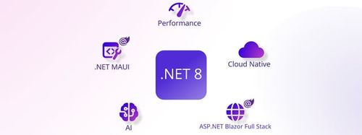

Tính năng của ngôn ngữ C#
Kiến trúc của C# được xây dựng trên một tập hợp các tính năng kỹ thuật tiên tiến, hỗ trợ tối đa cho kỹ nghệ phần mềm hiện đại:
- Hướng đối tượng toàn diện: Hỗ trợ sâu sắc tính đóng gói (Encapsulation), kế thừa (Inheritance), và đa hình (Polymorphism).
- Language Integrated Query (LINQ): Đây là một trong những tính năng mang tính cách mạng của C#, cho phép lập trình viên viết các truy vấn dữ liệu trực tiếp trong mã nguồn bằng một cú pháp thống nhất, bất kể nguồn dữ liệu là cơ sở dữ liệu SQL, tài liệu XML hay các bộ sưu tập đối tượng (collections) trong bộ nhớ.
- Lập trình không đồng bộ (Asynchronous Programming): Thông qua mô hình Task-based Asynchronous Pattern (TAP) với cặp từ khóa async và await, C# cho phép quản lý các luồng I/O (như gọi API, truy vấn cơ sở dữ liệu) mà không làm tắc nghẽn luồng thực thi chính (thread-blocking), tối ưu hóa hiệu suất của các hệ thống có tải trọng cao.
- Quản lý bộ nhớ tự động: Trình thu gom rác (Garbage Collector - GC) của .NET hoạt động ngầm, tự động theo dõi và giải phóng các vùng nhớ không còn được tham chiếu, giúp ngăn ngừa triệt để các lỗi rò rỉ bộ nhớ (memory leaks).

Ưu điểm của ngôn ngữ C#
Trong môi trường phát triển chuyên nghiệp, C# mang lại những lợi thế cạnh tranh rõ rệt. Thứ nhất, hệ thống kiểu tĩnh (statically typed) chặt chẽ của C# giúp phát hiện hầu hết các lỗi logic ngay từ quá trình biên dịch (compile-time) thay vì chờ đến lúc thực thi (runtime). Thứ hai, C# được hỗ trợ bởi Base Class Library (BCL) khổng lồ và hệ thống quản lý gói NuGet, cung cấp hàng triệu thư viện có sẵn cho mọi tác vụ nghiệp vụ. Thứ ba, sự kết hợp giữa C# và IDE Visual Studio (hoặc JetBrains Rider) tạo ra một trong những môi trường làm việc có năng suất cao nhất thế giới với các công cụ gỡ lỗi (debugging) và phân tích hiệu suất (profiling) xuất sắc.

Nhược điểm của ngôn ngữ C#
Mặc dù sở hữu nhiều ưu điểm, C# vẫn tồn tại một số hạn chế về mặt kiến trúc. Quá trình thực thi của C# yêu cầu mã nguồn phải được biên dịch thành ngôn ngữ trung gian (Intermediate Language - IL), sau đó thông qua trình biên dịch Just-In-Time (JIT) của Common Language Runtime (CLR) mới chuyển thành mã máy. Quá trình này tạo ra một độ trễ khởi động nhỏ (cold start) và tiêu tốn nhiều tài nguyên bộ nhớ (memory footprint) hơn so với các ngôn ngữ biên dịch trực tiếp như C++ hay Rust. Do đó, C# ít được ưu tiên trong các hệ thống nhúng tài nguyên siêu hạn chế hoặc các hệ thống thời gian thực khắt khe.

Tìm hiểu về hệ quản trị SQL Server

Giới thiệu hệ quản trị SQL Server
SQL Server (đầy đủ là Microsoft SQL Server) là một Hệ quản trị cơ sở dữ liệu quan hệ (Relational Database Management System - RDBMS) cấp doanh nghiệp, được phát triển và phân phối bởi Microsoft. Tương tự như các RDBMS khác, hệ thống này được xây dựng dựa trên các nguyên lý của đại số quan hệ, trong đó dữ liệu được tổ chức thành các bảng (tables) bao gồm hàng và cột, và có sự liên kết chặt chẽ với nhau thông qua hệ thống khóa (khóa chính - Primary Key, khóa ngoại - Foreign Key). SQL Server sử dụng T-SQL (Transact-SQL) – một phiên bản mở rộng độc quyền của Microsoft từ ngôn ngữ SQL tiêu chuẩn – để cung cấp các tính năng lập trình nâng cao, xử lý lỗi và quản lý giao dịch cục bộ.


Tính năng của SQL Server
SQL Server được thiết kế với kiến trúc Client-Server mạnh mẽ, sở hữu các tính năng kỹ thuật chuyên sâu phục vụ cho cả quy mô doanh nghiệp lớn:
- Bộ máy cơ sở dữ liệu (Database Engine) nguyên khối: Khác với kiến trúc engine có thể cắm của MySQL, SQL Server sử dụng một Storage Engine và Relational Engine tích hợp chặt chẽ. Hệ thống cung cấp khả năng xử lý giao dịch siêu tốc với công nghệ In-Memory OLTP, đảm bảo tính toàn vẹn dữ liệu khắt khe (ACID) và cơ chế khóa cấp độ hàng (row-level locking) tối ưu.
- Chỉ mục nâng cao (Advanced Indexing): Bên cạnh các chỉ mục B-Tree truyền thống dùng cho các truy vấn giao dịch thông thường, SQL Server còn nổi bật với Columnstore Indexes, giúp nén dữ liệu và tăng tốc độ xử lý các truy vấn phân tích (OLAP) lên hàng chục lần so với lưu trữ dạng hàng (row-store).
- Tính sẵn sàng cao (High Availability): SQL Server cung cấp công nghệ Always On Availability Groups, cho phép tạo ra nhiều bản sao (replicas) của cơ sở dữ liệu. Tính năng này vừa hỗ trợ chuyển đổi dự phòng tự động khi có sự cố (failover) vừa cho phép định tuyến các truy vấn đọc sang các bản sao phụ để giảm tải cho máy chủ chính.

Ưu điểm của SQL Server
Điểm mạnh cốt lõi của SQL Server là sự tích hợp hoàn hảo vào hệ sinh thái của Microsoft. Đối với các ứng dụng được phát triển bằng .NET (như C#, ASP.NET Core), SQL Server kết hợp với Entity Framework cung cấp hiệu suất và trải nghiệm phát triển không thể so sánh. SQL Server còn đi kèm bộ công cụ quản lý đồ họa cực kỳ mạnh mẽ là SQL Server Management Studio (SSMS). Hơn thế nữa, nó cung cấp một giải pháp dữ liệu toàn diện với các công cụ tích hợp sẵn cho khai phá dữ liệu, phân tích và báo cáo (SSIS, SSAS, SSRS), cùng hệ thống bảo mật cấp độ cao tích hợp trực tiếp với Windows Active Directory.

Nhược điểm của SQL Server
Nhược điểm lớn nhất của SQL Server là chi phí cấp phép (Licensing). Phiên bản Enterprise có giá thành rất cao, làm tăng chi phí sở hữu (TCO) đáng kể đối với các doanh nghiệp, mặc dù Microsoft có cung cấp các bản Express/Developer miễn phí nhưng bị giới hạn về dung lượng và cấu hình phần cứng. Ngoài ra, hệ thống này tiêu tốn khá nhiều tài nguyên hệ thống (RAM, CPU). Dù từ phiên bản 2017, SQL Server đã có thể chạy trên Linux và Docker, nhưng một số tính năng nâng cao và trải nghiệm vận hành tối ưu nhất vẫn bị gắn chặt với môi trường Windows Server.

Mô hình MVC (Model – View – Controller)
Mô hình Kiến trúc MVC (Model-View-Controller) là một trong những mẫu thiết kế phần mềm kinh điển nhất trong kỹ nghệ phần mềm. Mục đích cốt lõi của MVC là chia nhỏ một ứng dụng phức tạp thành ba thành phần độc lập biệt lập dựa trên nguyên lý "Phân tách các mối quan tâm" (Separation of Concerns). Việc phân tách này giúp mã nguồn có độ kết dính lỏng lẻo (loose coupling), từ đó tăng cường khả năng bảo trì, mở rộng và tái sử dụng mã.
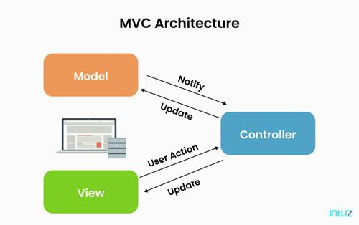
Trong hệ sinh thái MVC, ba thành phần tương tác với nhau theo một chu trình khép kín:
- Model (Khối Dữ liệu và Nghiệp vụ): Model đại diện cho trạng thái của ứng dụng và các quy tắc nghiệp vụ (Business Logic). Thành phần này chịu trách nhiệm giao tiếp trực tiếp với cơ sở dữ liệu (ví dụ: thông qua Entity Framework Core trong C#), thực hiện các truy vấn dữ liệu, cập nhật trạng thái và áp dụng các quy tắc xác thực (validation). Model hoàn toàn không biết về sự tồn tại của giao diện người dùng (View).
- View (Khối Giao diện): View là tầng trình diễn, bao gồm các thành phần giao diện người dùng (như HTML, CSS, hoặc giao diện đồ họa GUI). Chức năng duy nhất của View là hiển thị dữ liệu (thường được nhận từ Controller) trực quan hóa cho người dùng cuối. View không được phép chứa các logic tính toán dữ liệu phức tạp.
- Controller (Khối Điều khiển): Controller là bộ não điều phối luồng thực thi của ứng dụng. Khi người dùng thực hiện một thao tác (ví dụ: bấm nút gửi biểu mẫu), yêu cầu (HTTP Request) sẽ được định tuyến (routing) đến Controller. Controller sẽ tiếp nhận tham số đầu vào, gọi các phương thức tương ứng trên Model để xử lý nghiệp vụ, và cuối cùng, đóng gói kết quả trả về để chỉ định cho một View cụ thể hiển thị lại cho người dùng (HTTP Response).

HIỆN THỰC HÓA NGHIÊN CỨU
(Mô tả các bước nghiên cứu đã tiến hành, các bản thiết kế, cách thức cài đặt chương trình hoặc hiện thực hóa nghiên cứu. Đối với các đề tài ứng dụng có kết quả là sản phẩm phần mềm phải có hồ sơ thiết kế, cài đặt, ... theo các dạng lược đồ, mô hình phổ biến trong ngành. Nội dung đặc tả nhu cầu, phân tích thiết kế hệ thống cũng thể hiện trong chương này.)

Mô tả bài toán
Cửa hàng cà phê giải khát kinh doanh các loại đồ uống như cà phê, trà sữa, nước ép, sinh tố và các loại thức uống khác nhằm phục vụ nhu cầu ăn uống của khách hàng. Hiện nay các hoạt động bán hàng và quản lý tại cửa hàng chủ yếu được thực hiện thủ công thông qua ghi chép hoặc quản lý trực tiếp tại quầy nên còn gặp nhiều khó khăn trong quá trình vận hành.
Khi khách hàng đến mua sản phẩm, nhân viên sẽ tư vấn, ghi nhận thông tin món uống, tính tiền và xác nhận đơn hàng. Đối với hình thức đặt hàng trực tuyến, cửa hàng chưa có website riêng nên việc tiếp nhận đơn hàng còn phụ thuộc vào các nền tảng mạng xã hội hoặc liên hệ trực tiếp qua điện thoại, gây khó khăn trong việc quản lý đơn hàng và lưu trữ thông tin khách hàng.
Ngoài ra, việc quản lý sản phẩm, danh mục đồ uống, thông tin khách hàng và doanh thu tại cửa hàng hiện vẫn chưa được đồng bộ. Quản lý cửa hàng phải thực hiện nhiều công việc thủ công như:
- Ghi nhận đơn hàng
- Theo dõi số lượng sản phẩm
- Quản lý thông tin khách hàng
- Thống kê doanh thu
- Kiểm tra tình trạng đơn hàng
Điều này làm mất nhiều thời gian trong quá trình quản lý và dễ xảy ra sai sót khi số lượng đơn hàng tăng lên.
Từ thực tế trên, bài toán đặt ra là xây dựng một website bán sản phẩm cà phê giải khát nhằm hỗ trợ hoạt động kinh doanh và quản lý cửa hàng hiệu quả hơn. Website được xây dựng để hỗ trợ khách hàng xem sản phẩm, tìm kiếm đồ uống, thêm sản phẩm vào giỏ hàng và đặt hàng trực tuyến. Đồng thời hỗ trợ quản lý cửa hàng trong việc quản lý sản phẩm, quản lý đơn hàng, quản lý khách hàng và thống kê doanh thu.

Mô hình hoạt động của cửa hàng
Hoạt động của cửa hàng được thực hiện theo quy trình sau:
- Quản lý cửa hàng cập nhật danh mục và thông tin sản phẩm.
- Khách hàng truy cập website để xem và lựa chọn sản phẩm.
- Khách hàng thêm sản phẩm vào giỏ hàng và tiến hành đặt hàng.
- Thông tin đơn hàng được lưu vào cơ sở dữ liệu.
- Nhân viên tiếp nhận và xác nhận đơn hàng.
- Nhân viên chuẩn bị sản phẩm và giao cho khách hàng.
- Quản lý cửa hàng theo dõi đơn hàng và thống kê doanh thu.
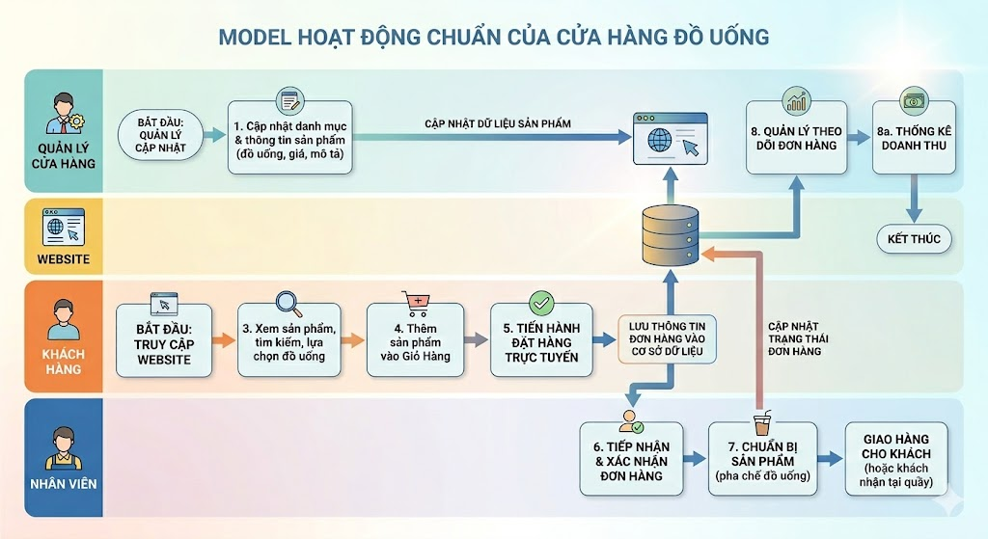

Yêu cầu chức năng
Hệ thống website bán sản phẩm cà phê giải khát được xây dựng nhằm đáp ứng các yêu cầu chức năng phục vụ cho khách hàng, nhân viên và quản trị viên. Các chức năng chính của hệ thống bao gồm:

Chức năng dành cho khách hàng

Đăng ký tài khoản
Cho phép khách hàng tạo tài khoản mới bằng cách nhập các thông tin cá nhân như họ tên, email, số điện thoại, tên đăng nhập và mật khẩu. Hệ thống kiểm tra dữ liệu hợp lệ trước khi lưu vào cơ sở dữ liệu.

b. Đăng nhập và đăng xuất
Khách hàng sử dụng tài khoản đã đăng ký để đăng nhập vào hệ thống nhằm thực hiện các chức năng mua hàng và quản lý thông tin cá nhân. Người dùng có thể đăng xuất khi kết thúc phiên làm việc.

c. Xem danh sách sản phẩm
Cho phép khách hàng xem các sản phẩm đang được kinh doanh trên website theo từng danh mục như cà phê, trà sữa, nước ép, sinh tố,...

d. Xem chi tiết sản phẩm
Khách hàng có thể xem thông tin chi tiết của sản phẩm bao gồm:
- Tên sản phẩm
- Hình ảnh
- Giá bán
- Mô tả sản phẩm
- Tình trạng sản phẩm

e. Tìm kiếm sản phẩm
Hỗ trợ khách hàng tìm kiếm sản phẩm theo tên hoặc theo khoảng giá nhằm giúp việc lựa chọn sản phẩm dễ dàng hơn.

f. Quản lý giỏ hàng
Khách hàng có thể:
- Thêm sản phẩm vào giỏ hàng
- Cập nhật số lượng sản phẩm
- Xóa sản phẩm khỏi giỏ hàng
- Xem tổng tiền thanh toán

g. Đặt hàng
Khách hàng nhập thông tin nhận hàng và tiến hành đặt hàng trực tuyến trên website.

h. Thanh toán
Hệ thống hỗ trợ các phương thức thanh toán như:
- Thanh toán khi nhận hàng
- Thanh toán trực tuyến

i. Quản lý tài khoản cá nhân
Khách hàng có thể:
- Cập nhật thông tin cá nhân
- Đổi mật khẩu
- Xem lịch sử mua hàng

Chức năng dành cho nhân viên

a. Quản lý đơn hàng
Nhân viên có thể:
- Xem danh sách đơn hàng
- Kiểm tra thông tin khách hàng
- Cập nhật trạng thái đơn hàng
- Xác nhận đơn hàng

b. Xuất hóa đơn
Sau khi đơn hàng được xác nhận, nhân viên có thể xuất hóa đơn cho khách hàng.

c. Hỗ trợ khách hàng
Nhân viên hỗ trợ khách hàng xử lý các vấn đề liên quan đến đơn hàng và sản phẩm.

Chức năng dành cho quản trị viên

a. Quản lý danh mục sản phẩm
Quản trị viên có thể:
- Thêm danh mục mới
- Chỉnh sửa danh mục
- Xóa danh mục sản phẩm

b. Quản lý sản phẩm
Cho phép quản trị viên:
- Thêm sản phẩm
- Chỉnh sửa thông tin sản phẩm
- Xóa sản phẩm
- Cập nhật số lượng tồn kho

c. Quản lý khách hàng
Quản trị viên có thể:
- Xem danh sách khách hàng
- Cập nhật thông tin khách hàng
- Khóa hoặc mở khóa tài khoản khách hàng

d. Quản lý nhân viên
Cho phép quản trị viên:
- Thêm tài khoản nhân viên
- Chỉnh sửa thông tin nhân viên
- Phân quyền sử dụng hệ thống

e. Quản lý đơn hàng
Quản trị viên theo dõi toàn bộ đơn hàng trong hệ thống và cập nhật trạng thái xử lý đơn hàng.

f. Thống kê doanh thu
Hệ thống hỗ trợ thống kê:
- Doanh thu theo ngày
- Doanh thu theo tháng
- Doanh thu theo năm
- Sản phẩm bán chạy

g. Yêu cầu phi chức năng
Ngoài các chức năng chính, hệ thống cần đáp ứng một số yêu cầu phi chức năng như:
- Giao diện thân thiện và dễ sử dụng.
- Hệ thống hoạt động ổn định.
- Đảm bảo bảo mật thông tin người dùng.
- Tốc độ xử lý nhanh.
- Dữ liệu được lưu trữ an toàn trong cơ sở dữ liệu.

Mô hình cơ sở dữ liệu
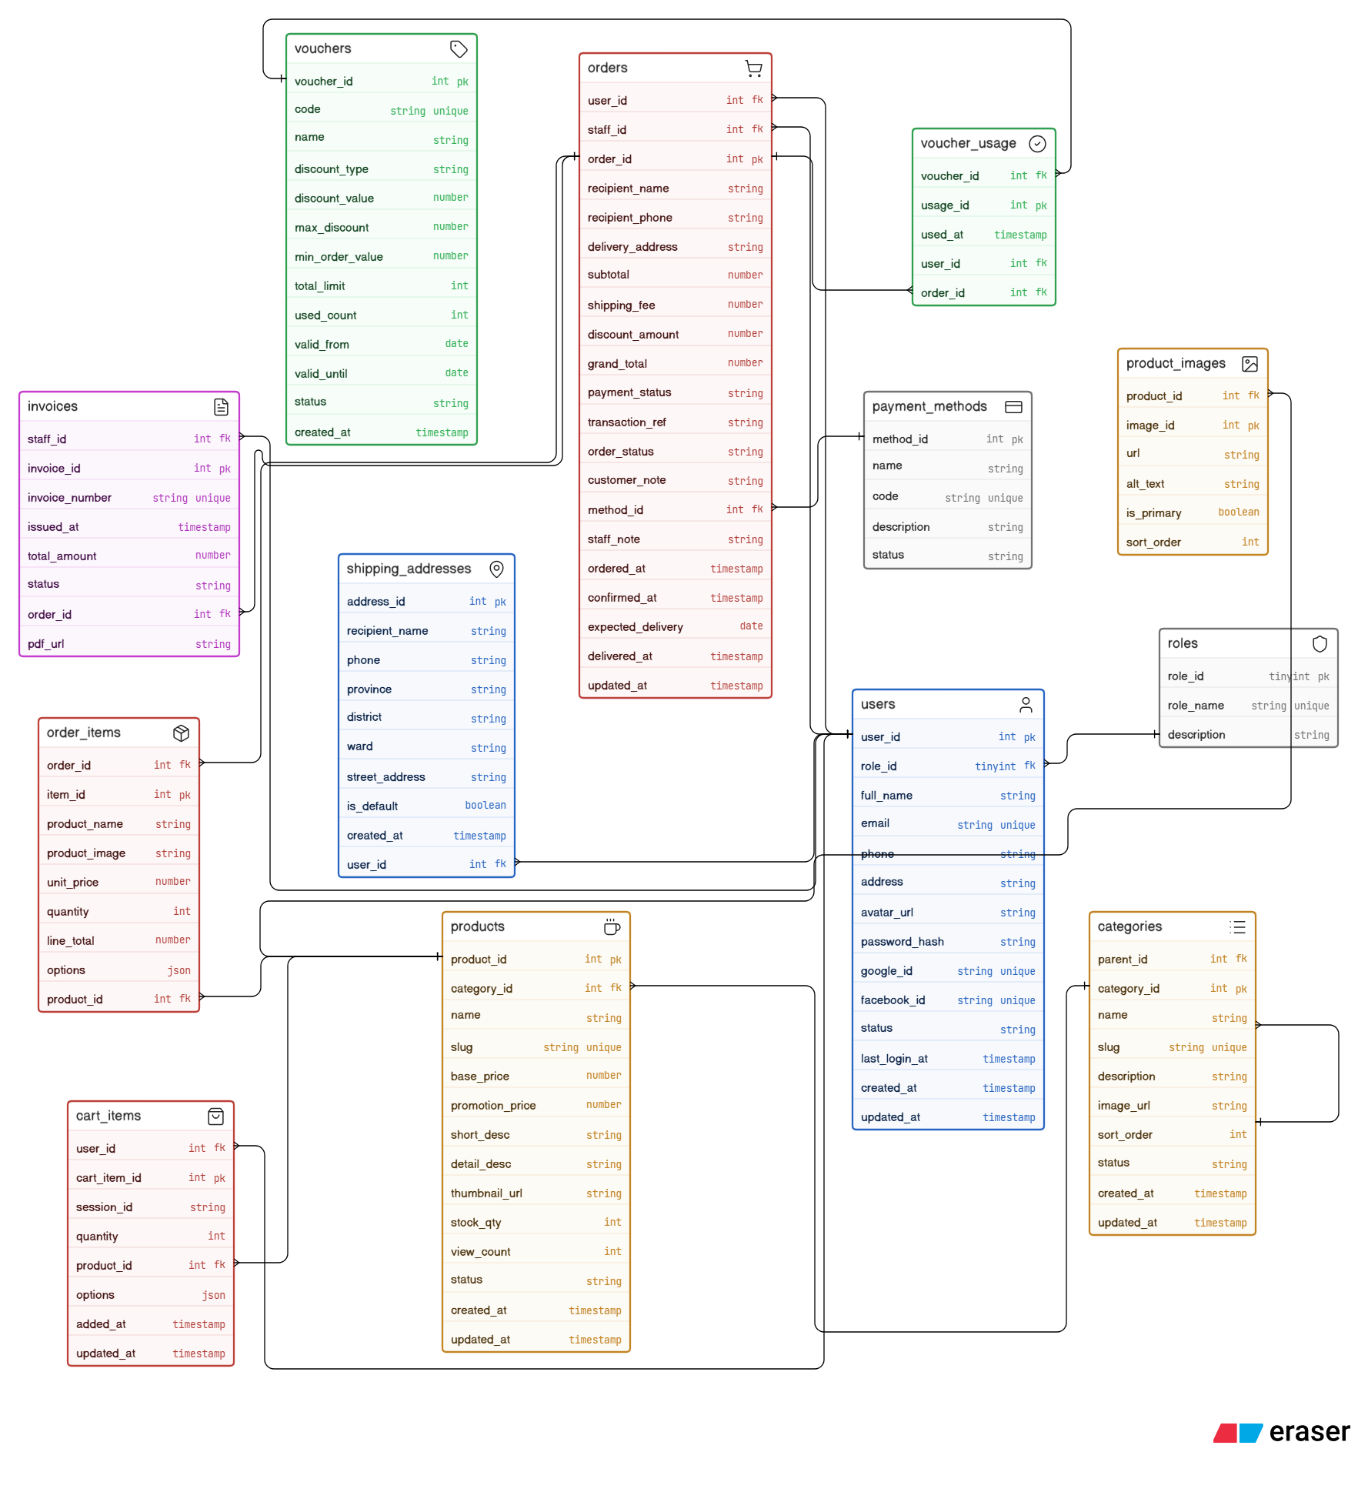

Bảng roles – Vai trò người dùng
Lưu danh sách các vai trò dùng để phân quyền truy cập hệ thống. Mỗi người dùng chỉ được gán đúng một vai trò. Hệ thống định nghĩa sẵn ba vai trò cố định: admin (quản trị viên toàn quyền), staff (nhân viên quản lý đơn hàng và sản phẩm) và customer (khách hàng mua sắm trực tuyến). Không nên thêm hoặc xoá dữ liệu tuỳ tiện vì role_id được tham chiếu cứng trong logic ứng dụng.
Tên cột | Kiểu dữ liệu | Ràng buộc | Mô tả
role_id | TINYINT | PK, AUTO_INCREMENT | Khoá chính, ID vai trò
role_name | NVARCHAR(30) | NOT NULL, UNIQUE | Tên định danh vai trò: admin | staff | customer
description | NVARCHAR(150) | NULL | Mô tả ngắn về quyền hạn của vai trò

Bảng users – Người dùng hệ thống
Lưu thông tin tài khoản của toàn bộ người dùng trong hệ thống, bao gồm admin, nhân viên và khách hàng. Mỗi tài khoản có thể đăng nhập bằng mật khẩu hoặc OAuth (Google/Facebook); password_hash, google_id, facebook_id đều là tuỳ chọn nhưng phải có ít nhất một phương thức xác thực. Trạng thái status kiểm soát khả năng đăng nhập; tài khoản bị locked sẽ không truy cập được hệ thống.
Tên cột | Kiểu dữ liệu | Ràng buộc | Mô tả
user_id | INT | PK, AUTO_INCREMENT | Khoá chính, ID người dùng
role_id | TINYINT | NOT NULL, FK → roles.role_id, DEFAULT 3 | Vai trò của người dùng; mặc định là customer (3)
full_name | NVARCHAR(100) | NOT NULL | Họ và tên đầy đủ
email | NVARCHAR(150) | NOT NULL, UNIQUE | Địa chỉ email, dùng làm tên đăng nhập
phone | NVARCHAR(15) | NULL | Số điện thoại liên hệ
address | NVARCHAR(300) | NULL | Địa chỉ giao hàng mặc định
avatar_url | NVARCHAR(500) | NULL | Đường dẫn ảnh đại diện
password_hash | NVARCHAR(255) | NULL | Mật khẩu đã được hash; NULL nếu chỉ dùng OAuth
google_id | NVARCHAR(100) | NULL, UNIQUE (filtered) | ID tài khoản Google; unique khi khác NULL
facebook_id | NVARCHAR(100) | NULL, UNIQUE (filtered) | ID tài khoản Facebook; unique khi khác NULL
status | NVARCHAR(20) | NOT NULL, DEFAULT 'active' | Trạng thái tài khoản: active | locked | pending
last_login_at | DATETIME | NULL | Thời điểm đăng nhập lần cuối
created_at | DATETIME | NOT NULL | Thời điểm tạo tài khoản
updated_at | DATETIME | NOT NULL | Thời điểm cập nhật gần nhất

Bảng categories – Danh mục sản phẩm
Lưu danh mục sản phẩm với cấu trúc cây đệ quy tự tham chiếu, cho phép tổ chức danh mục cha – con nhiều tầng. Danh mục gốc (cấp 1) có parent_id là NULL; khi xoá một danh mục cha, các danh mục con sẽ bị giữ lại nhưng không thể xoá do ràng buộc RESTRICT. Cần xoá hết danh mục con trước khi xoá danh mục cha.
Tên cột | Kiểu dữ liệu | Ràng buộc | Mô tả
category_id | INT | PK, AUTO_INCREMENT | Khoá chính, ID danh mục
name | NVARCHAR(100) | NOT NULL | Tên danh mục hiển thị
parent_id | INT | NULL, FK → categories.category_id | ID danh mục cha; NULL nếu là danh mục gốc

Bảng products – Sản phẩm
Lưu thông tin chi tiết của từng sản phẩm bán trong cửa hàng, bao gồm cà phê hạt, cà phê bột và dụng cụ pha chế. Khi danh mục bị xoá, category_id sẽ được đặt về NULL thay vì xoá sản phẩm (SET NULL). Trường slug là định danh URL duy nhất dùng cho routing; status kiểm soát hiển thị sản phẩm với giá trị điển hình là active hoặc inactive.
Tên cột | Kiểu dữ liệu | Ràng buộc | Mô tả
product_id | INT | PK, AUTO_INCREMENT | Khoá chính, ID sản phẩm
category_id | INT | NULL, FK → categories.category_id (SET NULL) | ID danh mục chứa sản phẩm
name | NVARCHAR(200) | NOT NULL | Tên sản phẩm
slug | NVARCHAR(200) | NOT NULL, UNIQUE | Định danh URL thân thiện, dùng cho routing
base_price | DECIMAL(18,2) | NOT NULL | Giá gốc của sản phẩm (VNĐ)
promotion_price | DECIMAL(18,2) | NULL | Giá khuyến mãi; NULL nếu không áp dụng
short_desc | NVARCHAR(500) | NULL | Mô tả ngắn hiển thị trên danh sách
detail_desc | NVARCHAR(MAX) | NULL | Mô tả chi tiết đầy đủ của sản phẩm
thumbnail_url | NVARCHAR(500) | NULL | Đường dẫn ảnh đại diện sản phẩm
stock_qty | INT | NOT NULL, DEFAULT 0 | Số lượng tồn kho hiện tại
view_count | INT | NOT NULL, DEFAULT 0 | Số lượt xem tích luỹ
status | NVARCHAR(50) | NOT NULL, DEFAULT 'active' | Trạng thái hiển thị: active | inactive
created_at | DATETIME | NOT NULL | Thời điểm tạo sản phẩm
updated_at | DATETIME | NOT NULL | Thời điểm cập nhật gần nhất

Bảng product_images – Hình ảnh sản phẩm
Lưu danh sách hình ảnh bổ sung của từng sản phẩm, cho phép một sản phẩm có nhiều ảnh. Cột is_primary đánh dấu ảnh đại diện chính trong gallery; sort_order quy định thứ tự hiển thị. Khi sản phẩm bị xoá, toàn bộ ảnh liên quan sẽ được xoá theo (CASCADE).
Tên cột | Kiểu dữ liệu | Ràng buộc | Mô tả
image_id | INT | PK, AUTO_INCREMENT | Khoá chính, ID hình ảnh
product_id | INT | NOT NULL, FK → products.product_id (CASCADE) | ID sản phẩm sở hữu ảnh
url | NVARCHAR(500) | NOT NULL | Đường dẫn tệp ảnh
alt_text | NVARCHAR(200) | NULL | Văn bản thay thế ảnh (SEO / accessibility)
is_primary | BIT | NOT NULL, DEFAULT 0 | 1 nếu là ảnh đại diện chính của sản phẩm
sort_order | INT | NOT NULL, DEFAULT 0 | Thứ tự hiển thị trong gallery (nhỏ hơn = hiện trước)

Bảng cart_items – Giỏ hàng
Lưu các mặt hàng khách hàng đã thêm vào giỏ hàng trực tuyến nhưng chưa đặt đơn. Mỗi bản ghi đại diện cho một dòng sản phẩm trong giỏ của một người dùng cụ thể. Khi người dùng bị xoá, toàn bộ các mục giỏ hàng sẽ xoá theo (CASCADE); nếu sản phẩm bị xoá thì product_id được đặt về NULL thay vì xoá dòng.
Tên cột | Kiểu dữ liệu | Ràng buộc | Mô tả
cart_item_id | INT | PK, AUTO_INCREMENT | Khoá chính, ID mục giỏ hàng
user_id | INT | NOT NULL, FK → users.user_id (CASCADE) | ID người dùng sở hữu giỏ hàng
product_id | INT | NULL, FK → products.product_id (SET NULL) | ID sản phẩm; NULL nếu sản phẩm đã bị xoá
quantity | INT | NOT NULL, DEFAULT 1 | Số lượng sản phẩm trong giỏ
created_at | DATETIME | NOT NULL | Thời điểm thêm vào giỏ
updated_at | DATETIME | NOT NULL | Thời điểm cập nhật số lượng gần nhất

Bảng orders – Đơn hàng
Lưu thông tin đơn hàng của toàn bộ hệ thống, bao gồm cả đơn bán tại quầy (instore) và đơn đặt trực tuyến (online). Đơn tại quầy do nhân viên tạo (staff_id); đơn online do khách hàng tự đặt (customer_id). Trường status theo dõi trạng thái xử lý, payment_status theo dõi tình trạng thanh toán; các trường recipient_* và delivery_address chỉ áp dụng cho đơn online.
Tên cột | Kiểu dữ liệu | Ràng buộc | Mô tả
order_id | INT | PK, AUTO_INCREMENT | Khoá chính, ID đơn hàng
customer_id | INT | NULL, FK → users.user_id (NO ACTION) | ID khách hàng đặt đơn online; NULL với đơn tại quầy
staff_id | INT | NULL, FK → users.user_id (SET NULL) | ID nhân viên xử lý đơn; NULL với đơn online chưa duyệt
order_type | NVARCHAR(20) | NOT NULL, DEFAULT 'instore' | Loại đơn hàng: instore | online
total_amount | DECIMAL(18,2) | NOT NULL | Tổng giá trị đơn hàng (VNĐ)
cash_given | DECIMAL(18,2) | NULL | Số tiền khách đưa; áp dụng cho thanh toán tiền mặt
change_amount | DECIMAL(18,2) | NULL | Tiền thối lại cho khách
status | NVARCHAR(30) | NOT NULL, DEFAULT 'pending' | Trạng thái đơn: pending | confirmed | completed | cancelled
payment_status | NVARCHAR(20) | NOT NULL, DEFAULT 'unpaid' | Tình trạng thanh toán: unpaid | paid
recipient_name | NVARCHAR(100) | NULL | Tên người nhận hàng (đơn online)
recipient_phone | NVARCHAR(15) | NULL | Số điện thoại người nhận (đơn online)
delivery_address | NVARCHAR(300) | NULL | Địa chỉ giao hàng (đơn online)
notes | NVARCHAR(500) | NULL | Ghi chú thêm của khách hàng
created_at | DATETIME | NOT NULL | Thời điểm tạo đơn hàng
updated_at | DATETIME | NOT NULL | Thời điểm cập nhật gần nhất

Bảng order_items – Chi tiết đơn hàng
Lưu từng dòng sản phẩm trong một đơn hàng, ghi nhận thông tin giá và tên tại thời điểm đặt hàng. Trường product_name và unit_price được sao chép từ bảng products lúc tạo đơn để đảm bảo tính lịch sử dù sản phẩm sau này thay đổi giá hoặc bị xoá. Khi đơn hàng bị xoá, toàn bộ các dòng chi tiết sẽ xoá theo (CASCADE).
Tên cột | Kiểu dữ liệu | Ràng buộc | Mô tả
order_item_id | INT | PK, AUTO_INCREMENT | Khoá chính, ID dòng chi tiết
order_id | INT | NOT NULL, FK → orders.order_id (CASCADE) | ID đơn hàng chứa dòng này
product_id | INT | NULL, FK → products.product_id (SET NULL) | ID sản phẩm; NULL nếu sản phẩm đã bị xoá
product_name | NVARCHAR(200) | NOT NULL | Tên sản phẩm tại thời điểm đặt hàng (snapshot)
unit_price | DECIMAL(18,2) | NOT NULL | Đơn giá tại thời điểm đặt hàng (VNĐ)
quantity | INT | NOT NULL | Số lượng sản phẩm
subtotal | DECIMAL(18,2) | NOT NULL | Thành tiền = unit_price × quantity

Bảng invoices – Hoá đơn
Lưu thông tin hoá đơn được xuất sau khi đơn hàng hoàn tất thanh toán. Mỗi đơn hàng chỉ có tối đa một hoá đơn (quan hệ 1–1 với orders); invoice_code là mã định danh duy nhất in trên hoá đơn giấy hoặc điện tử. Khi đơn hàng bị xoá, hoá đơn liên quan cũng bị xoá theo (CASCADE); cần cân nhắc lưu trữ trước khi xoá đơn có hoá đơn đã phát hành.
Tên cột | Kiểu dữ liệu | Ràng buộc | Mô tả
invoice_id | INT | PK, AUTO_INCREMENT | Khoá chính, ID hoá đơn
order_id | INT | NOT NULL, UNIQUE, FK → orders.order_id (CASCADE) | ID đơn hàng tương ứng; mỗi đơn chỉ có 1 hoá đơn
invoice_code | NVARCHAR(50) | NOT NULL, UNIQUE | Mã hoá đơn in trên chứng từ (ví dụ: INV-20260619-001)
total_amount | DECIMAL(18,2) | NOT NULL | Tổng giá trị thanh toán (VNĐ)
cash_given | DECIMAL(18,2) | NOT NULL | Số tiền khách đưa
change_amount | DECIMAL(18,2) | NOT NULL | Tiền thối lại cho khách
paid_at | DATETIME | NOT NULL | Thời điểm thanh toán hoàn tất
created_at | DATETIME | NOT NULL | Thời điểm tạo bản ghi hoá đơn

Lược đồ Use case Hệ thống
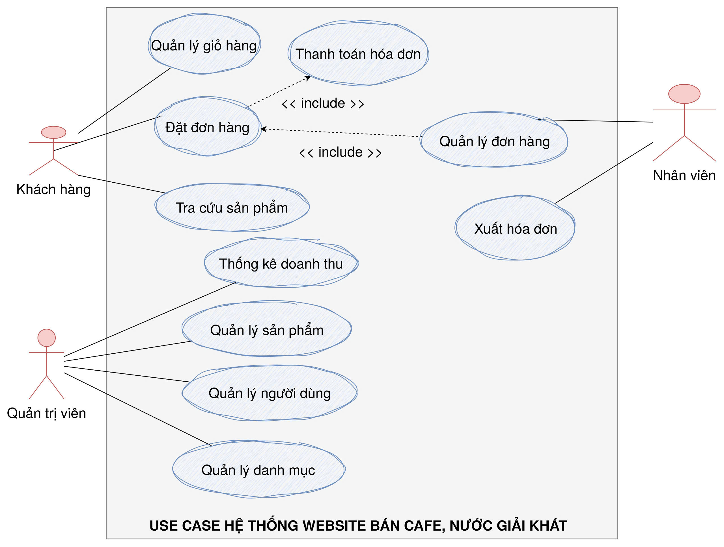

Kiến trúc hệ thống
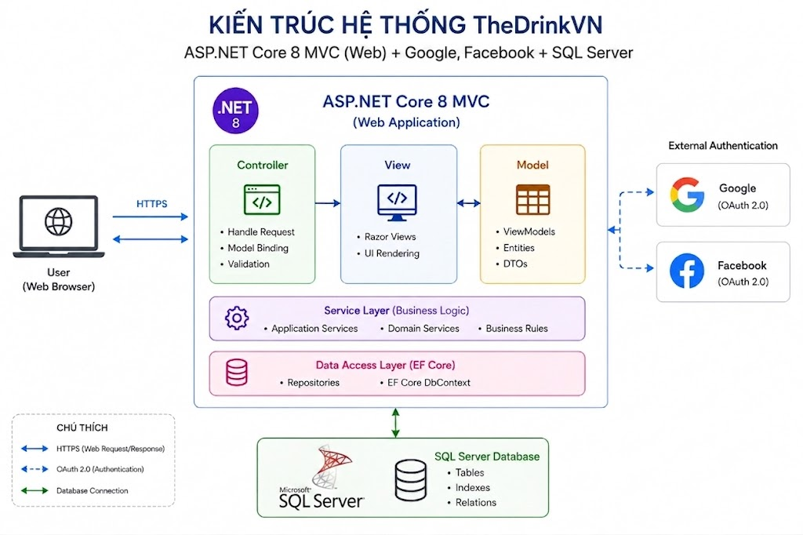

KẾT QUẢ NGHIÊN CỨU
Trình bày các kết quả đạt được sau quá trình thực hiện đồ án. Có thể đánh giá về hiệu năng, trải nghiệm người dùng, hoặc trình bày các giao diện chức năng của nghiên cứu ở phần này.
Chụp kết quả full màn hình
Mô tả kết quả từng chức năng
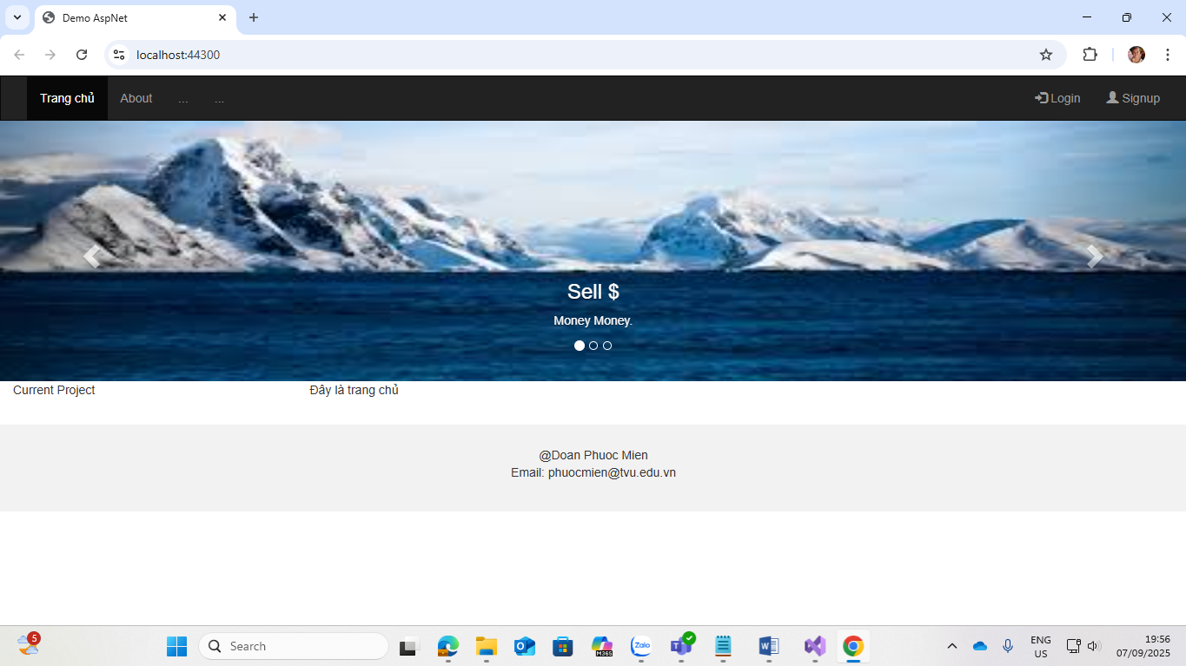
Ví dụ: hình ảnh web kết quả (Chụp rõ, địa chỉ, thời gian, …)

KẾT LUẬN VÀ HƯỚNG PHÁT TRIỂN

Kết luận
Sau quá trình thực hiện, đồ án đã hoàn thành việc xây dựng website bán sản phẩm cà phê giải khát với các kết quả chính như sau:
- Xây dựng được hệ thống website hỗ trợ đầy đủ quy trình bán hàng trực tuyến cho ba nhóm người dùng: khách hàng, nhân viên và quản trị viên, bao gồm các chức năng xem sản phẩm, tìm kiếm, quản lý giỏ hàng, đặt hàng, thanh toán (COD và trực tuyến), quản lý đơn hàng, quản lý danh mục/sản phẩm và thống kê doanh thu.
- Thiết kế và xây dựng cơ sở dữ liệu quan hệ với các bảng quản lý người dùng, sản phẩm, đơn hàng, voucher và hoá đơn, đảm bảo tính toàn vẹn và nhất quán dữ liệu thông qua các ràng buộc khoá chính, khoá ngoại.
- Áp dụng mô hình kiến trúc MVC vào việc tổ chức mã nguồn, giúp hệ thống có cấu trúc rõ ràng, dễ bảo trì và mở rộng trong tương lai.
- Xây dựng giao diện website theo hướng hiện đại, thân thiện, mang nhận diện thương hiệu riêng của cửa hàng.
Bên cạnh những kết quả đạt được, đồ án vẫn còn một số hạn chế. Trước hết, hệ thống chưa tích hợp được chức năng đăng nhập thông qua các nhà cung cấp OAuth như Google và Facebook như mục tiêu ban đầu đã đề ra; khách hàng hiện chỉ có thể đăng ký và đăng nhập bằng tài khoản nội bộ (email/mật khẩu), điều này phần nào làm giảm sự thuận tiện và tốc độ đăng ký của khách hàng mới, đồng thời hệ thống chưa khai thác được các thông tin định danh sẵn có từ tài khoản Google/Facebook để rút ngắn quy trình tạo hồ sơ khách hàng. Ngoài ra, một số chức năng như tích hợp cổng giao hàng (shipping API) hay hệ thống quản lý vận hành (ERP) mới được thực hiện ở mức mô phỏng, chưa kết nối với các dịch vụ thực tế. Đây là những nội dung cần được bổ sung, hoàn thiện trong giai đoạn phát triển tiếp theo của hệ thống.

Hướng phát triển
Trên cơ sở những hạn chế đã nêu, đồ án đề xuất một số hướng phát triển tiếp theo:
- Tích hợp xác thực OAuth 2.0 với Google và Facebook để cho phép khách hàng đăng nhập nhanh bằng tài khoản mạng xã hội, giảm bớt thao tác đăng ký thủ công.
- Kết nối hệ thống với các đơn vị vận chuyển thực tế (Giao Hàng Nhanh, Giao Hàng Tiết Kiệm,...) thông qua API để tự động hoá việc tính phí và theo dõi trạng thái vận chuyển.
- Bổ sung các tính năng cá nhân hoá và chăm sóc khách hàng như gợi ý sản phẩm, tích điểm thành viên, gửi thông báo khuyến mãi.
- Xây dựng phiên bản ứng dụng di động (mobile app) để mở rộng kênh tiếp cận khách hàng.
- Nâng cấp hệ thống thống kê, báo cáo doanh thu theo hướng trực quan hoá dữ liệu (dashboard, biểu đồ) nhằm hỗ trợ quản lý cửa hàng ra quyết định kinh doanh hiệu quả hơn.

DANH MỤC TÀI LIỆU THAM KHẢO
Tìm sách tham khảo

